Муниципальное бюджетное учреждение дополнительного образования детей Дом детской культуры «Ровесник»

Методическая разработка конспекта
занятия «Первый в космосе»

(в рамках реализации общеобразовательной программы

дополнительного образования «Творческая мастерская «Фантазия»)

Разработала: Одинцова А.Н.
педагог дополнительного образования

2021 г.

Конспект занятия
«Первый в космосе»

Цель занятий: Создание условий для расширения знаний воспитанников о покорении космоса, посредством творческой работы.
Задачи:
Обучающие:
- Дать элементарные знания о дате 12 апреля.
- Познакомить с именем человека, впервые полетевшим в космос.
- Научить изображать космос в смешанной технике.
Развивающая:
- Развивать у воспитанников внимание, наблюдательность, познавательную активность, творческое воображение, мышление, моторику рук.
Воспитательная:
- Воспитать чувство патриотизма и гордости за свою Родину.
Технические средства и оборудование
- Простой карандаш (ТМ)
- ластик
- Лист картона формата А5
- Пластилин
- Доска для лепки
- Стек
- Лист фольги формат А4
- Гуашь
- Кисти синтетика круглые №2 и №5
- Баночка с водой

Дидактические средства (ЦОР)
- Кроссворд
- Печатные фото Гагарина, открытого космоса и т.д.
- Техника безопасности

Ключевые слова
- космос
- Гагарин
- Земля
- пластилин

Методы работы, используемые в процессе обучения
- репродуктивный метод: педагог показывает, ученик повторяет (накопление умений и навыков)
- информационно – рецептивный: педагог сообщает информацию, ученик воспринимает, осознаёт полученную информацию.

Формы обучения, используемые на занятии
- фронтальная: задания выполняются одновременно всеми учащимися.
Его преимущество – большой охват детей, достижение особой плотности занятия.
- индивидуальный: заключается в индивидуальном подходе к каждому ребёнку в процессе выполнения задания.

Приёмы обучения
- показ
- объяснение
- вопросы
- контроль за выполнением задания

Этапы занятия
Вводная часть 5мин.
- знакомство с техникой безопасности на занятии
- организация рабочего места
- использование терминологии, понятной учащимся

Основная часть – 60 минут
- доступное объяснение, правильный показ техники исполнения необходимых действий.
- выполнение рисунка в смешанной технике.
- наблюдение за выполнением действий учащихся, корректировка их действий
- наблюдение за соблюдением правил техники безопасности
- активизация внимания учащихся при выполнении нового действия.

Заключительная часть 5 минут.
- подведение итогов занятия: чем занимались? Что нового узнали? Что понравилось больше всего? В чем были затруднения?

Ход занятия:

1. Вводная часть
Педагог: Я приветствую вас, ребята! Здравствуйте, уважаемые гости нашей мастерской! Меня зовут Анна Николаевна, я педагог творческой мастерской «Фантазия» в образовательной площадке имени Павла Романовича Поповича. А вас как зовут? Скажите все вместе хором свои имена, а я постараюсь их запомнить.
Во время занятия ребята, необходимо соблюдать тишину. Внимательно слушать мои объяснения. Если есть необходимость задать вопрос, пожалуйста, поднимайте руку. Нельзя тыкать соседа карандашом-это травмоопасно. Вспомним технику безопасности на занятии. Как нужно себя вести? Что нельзя делать?

Педагог читает стихотворение Махмуда Отар-Мухтарова «Сказал «поехали» Гагарин»

Сказал «поехали» Гагарин,
Ракета в космос понеслась.
Вот это был рисковый парень!
С тех пор эпоха началась.
Эпоха странствий и открытий,
Прогресса, мира и труда,
Надежд, желаний и событий,
Теперь все это — навсегда.
Наступят дни, когда пространство
Кто хочет, сможет бороздить!
Хоть на Луну, пожалуйста, странствуй!
Никто не сможет запретить!
Вот будет жизнь! Но все же вспомним,
Что кто-то первым полетел…
Майор Гагарин, парень скромный,
Открыть эпоху он сумел.

2. Основная часть
-Как вы думаете какой теме будет посвящено наше занятие сегодня ? (ответы детей)
12 апреля Россия отмечает Всемирный день авиации и космонавтики. Что значит дата 12 апреля 1961 года для нашей страны и человечества в целом?
Это первый полёт человека в космос, грандиозное событие тех времен. Вся страна, затаив дыхание следила за событием века – человек в космосе. Именно в этот день гражданин нашей страны, Юрий Алексеевич Гагарин, на космическом корабле «Восток-1» совершил первый в истории человечества полёт в космос.
Время полёта 1 час 48 мин, высота 181-327 км.
Победитель космоса – советский человек. Сила земного тяготения преодолена.
И у этого дня есть символ – человек, улыбка которого знакома без преувеличения миллиардам людей.

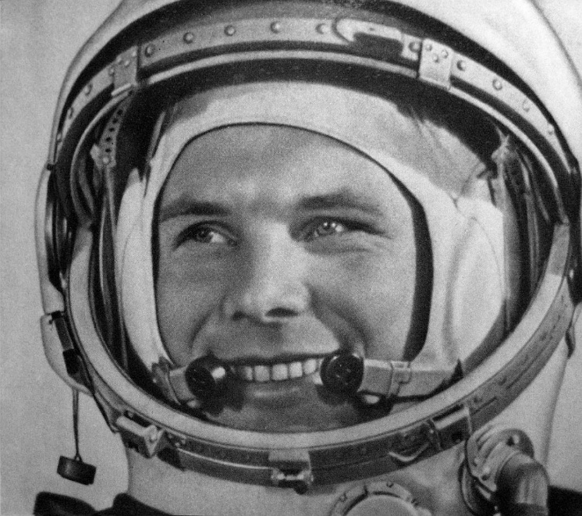

Давайте с вами разгадаем небольшой кроссворд!
По вертикали у нас ужу есть слово: ГАГАРИН
По горизонтали:
- Система из звезд, их скоплений и планет Ответ: (Галактика)
- Красная планета или шоколадный батончик Ответ: (Марс)
- Одежда космонавта Ответ: (Скафандр)
4. Он упал на Челябинск и в Тунгус Ответ: (Метеорит)
5. Созвездие в виде ковша Ответ: (Медведица)
6. Спутник Земли Ответ:(Луна)
Вот мы узнали о первом космонавте и великом дне. А давайте тоже полетим в космос, но в свой, нарисованный.

Предлагаю вам выполнить интересную работу! Для начала, возьмем лист картона и карандашом нарисуем на нем, например, нашу планету Земля , или любую другую. Рельеф планеты. Если вы рисуете Сатурн, то не забудьте кольца вокруг него. Я нарисую край луны, так , будто я сижу на луне и вижу перед собой Землю. Нарисую звезды в виде точек, а от одной из них проведу лучи. И камету. Вы можете нарисовать космический корабль, или летающую тарелку, солнце …

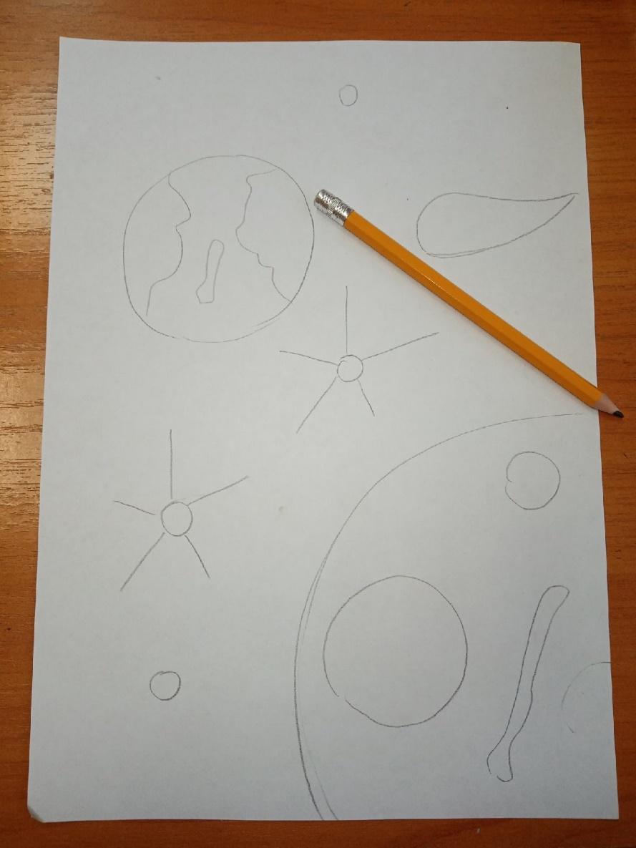

Дальше нам нужен пластилин. Выбираем любой цвет и скатываем небольшие кусочки в жгутики, который потом приклеиваем по контуру карандашной линии на нашем рисунке. Сильно придавливать пластилиновые жгутики не надо, он должен создавать рельеф.
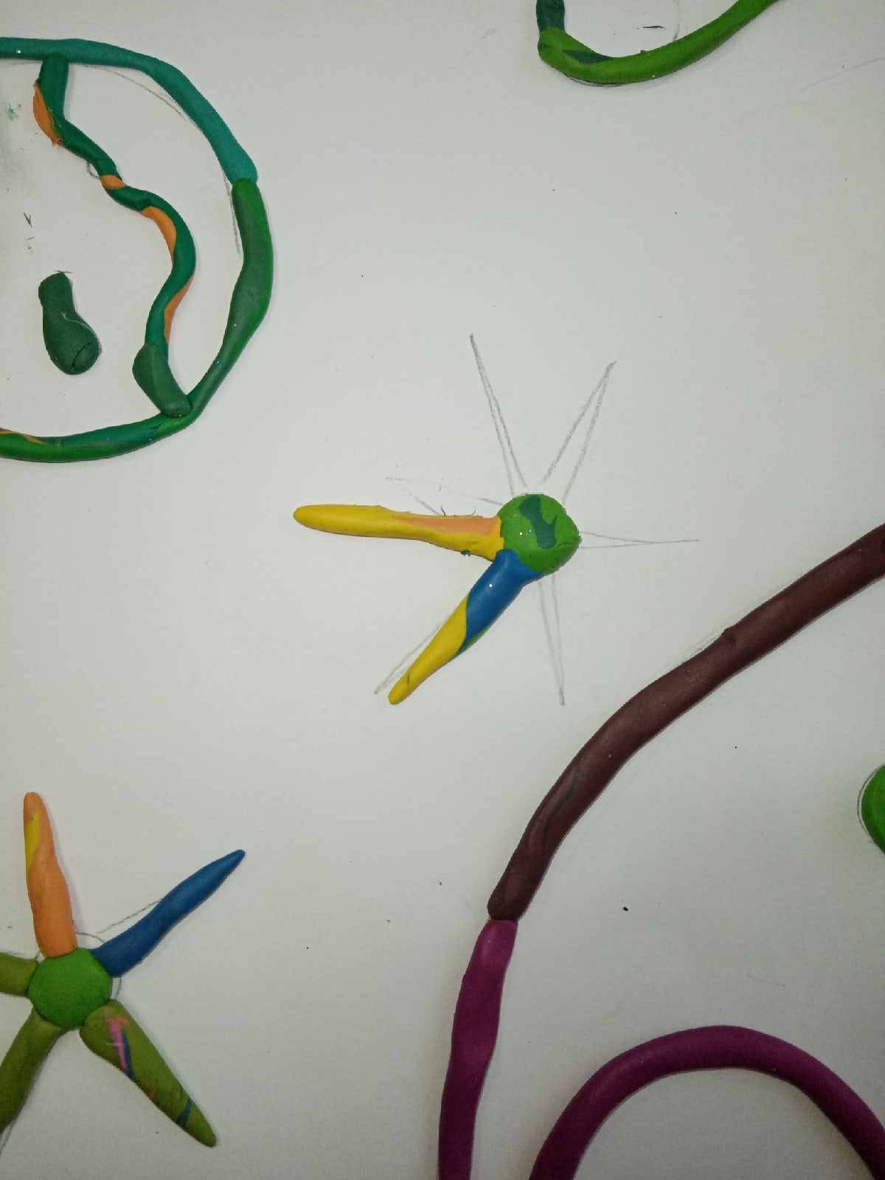

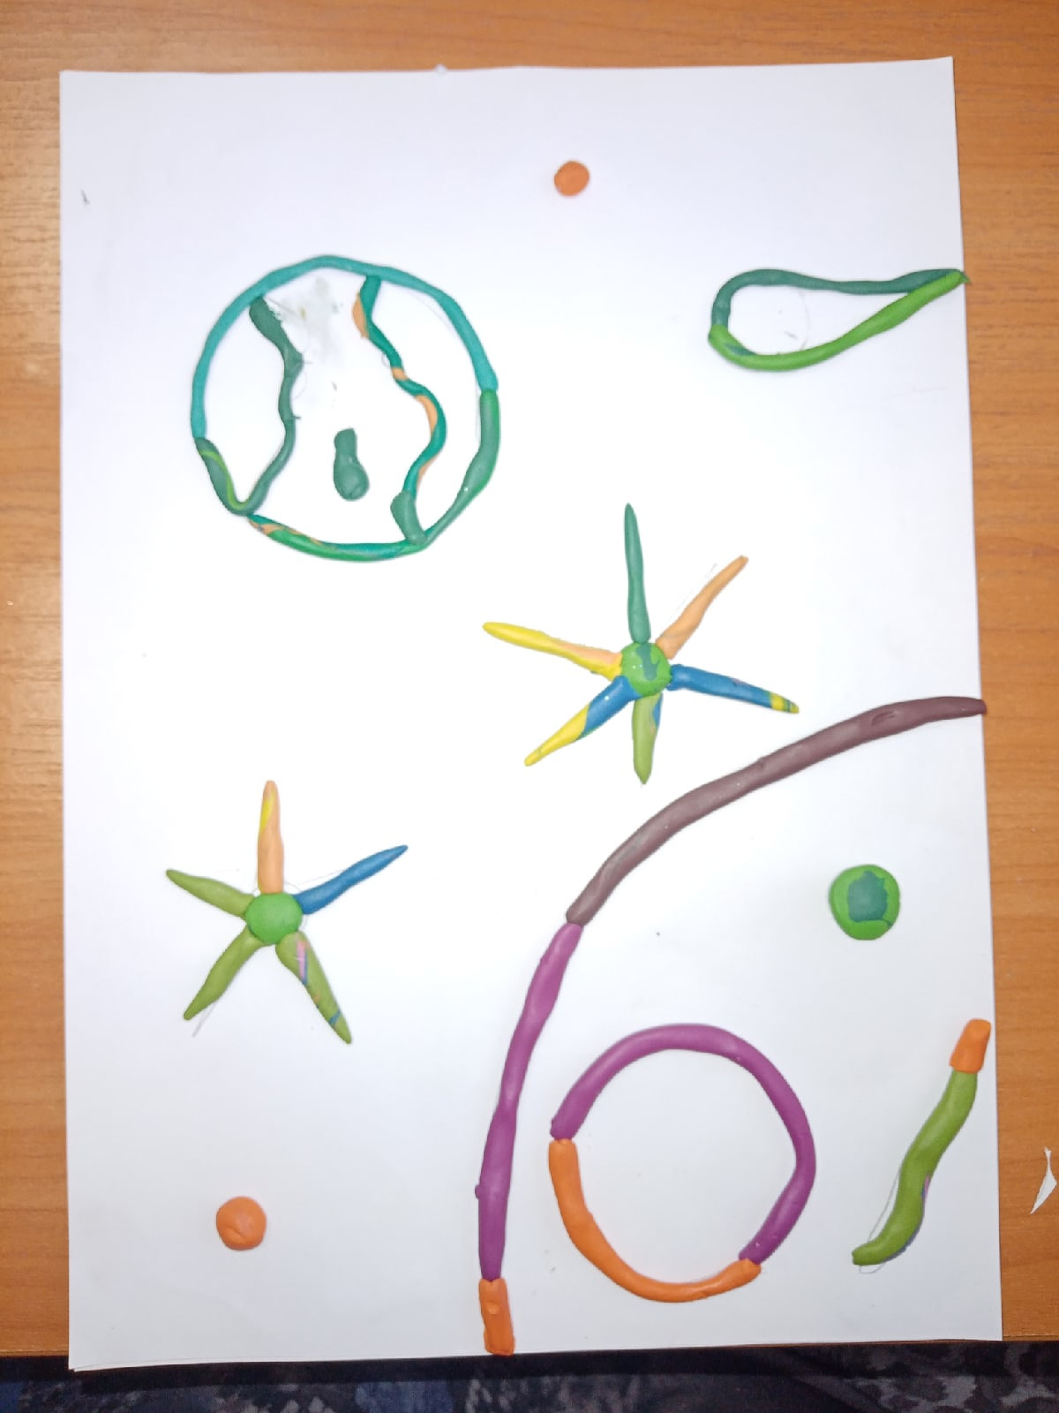
Далее мы покрываем нашу работу листом фольги начиная с одной стороны, тщательно приглаживаю фольгу по краям пластилина.

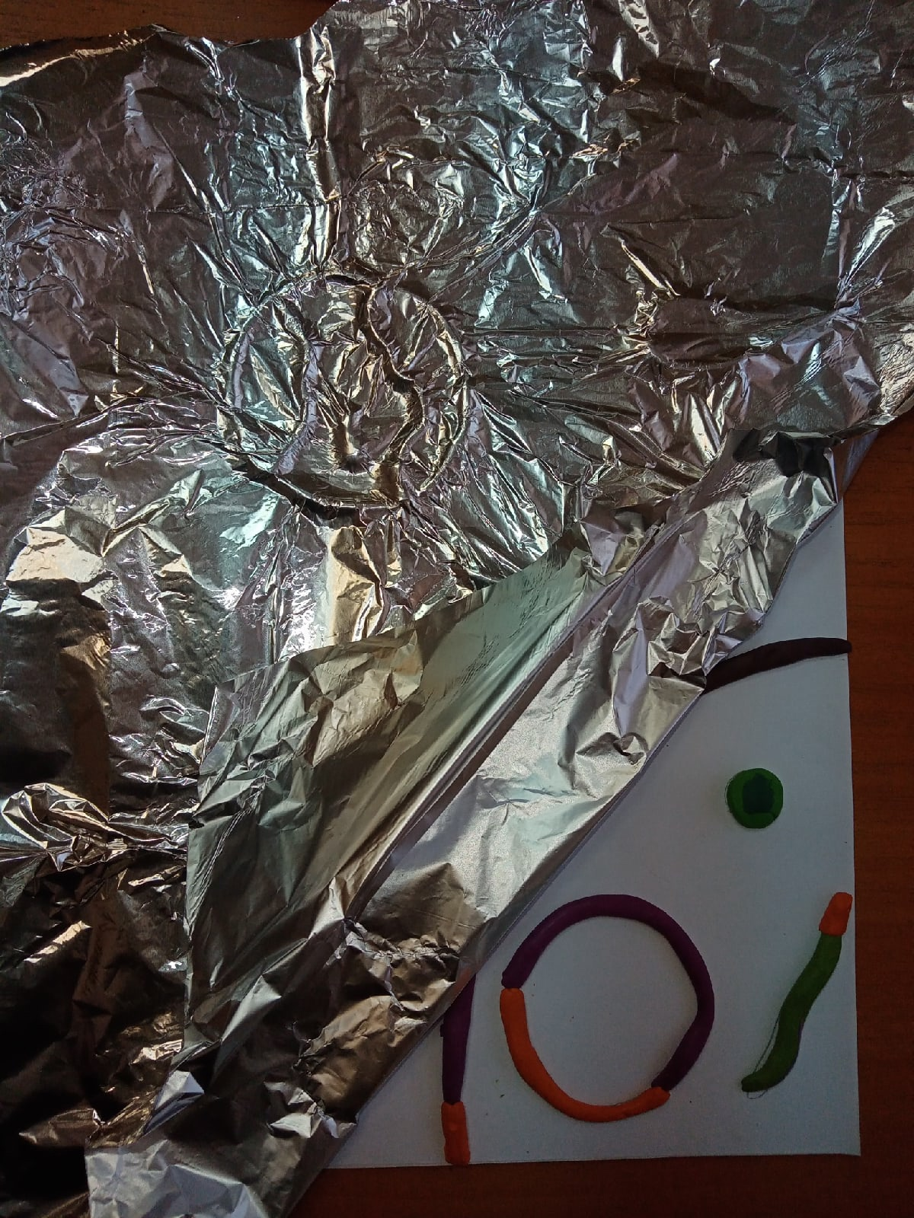
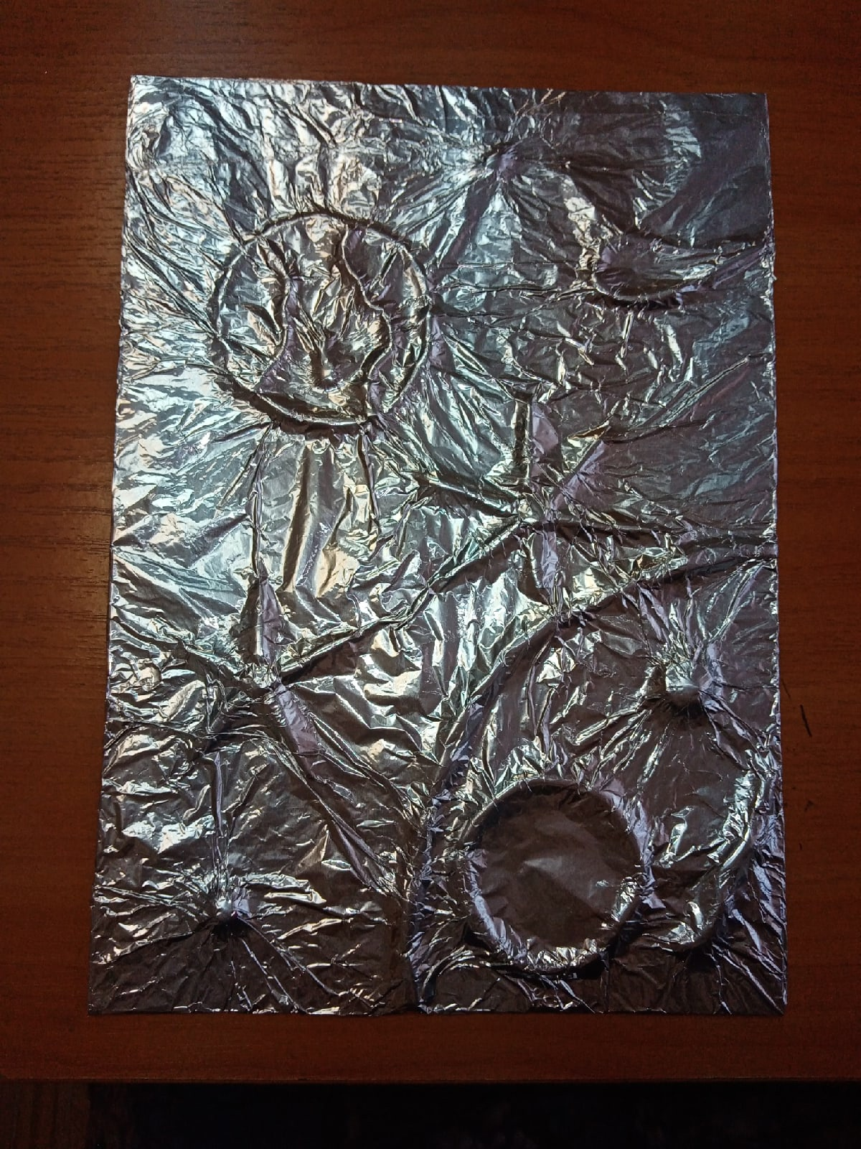
Теперь приступаем к раскрашиванию. Если вы рисовали Землю, то она в зеленых и голубых цветах, Марс – красный и оранжевый, Сатурн – бежевый и коричневый.
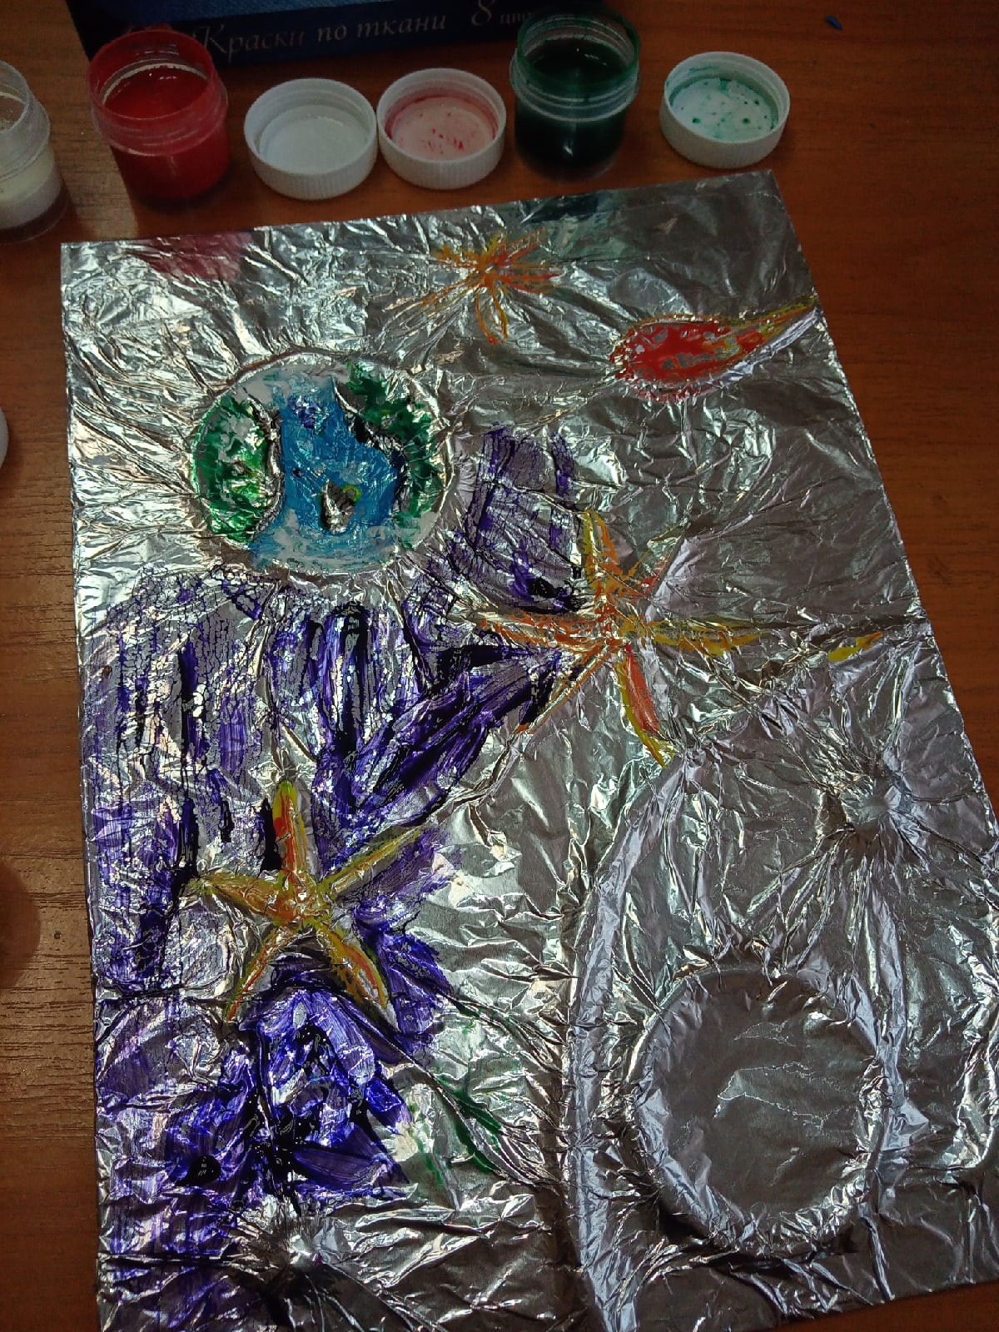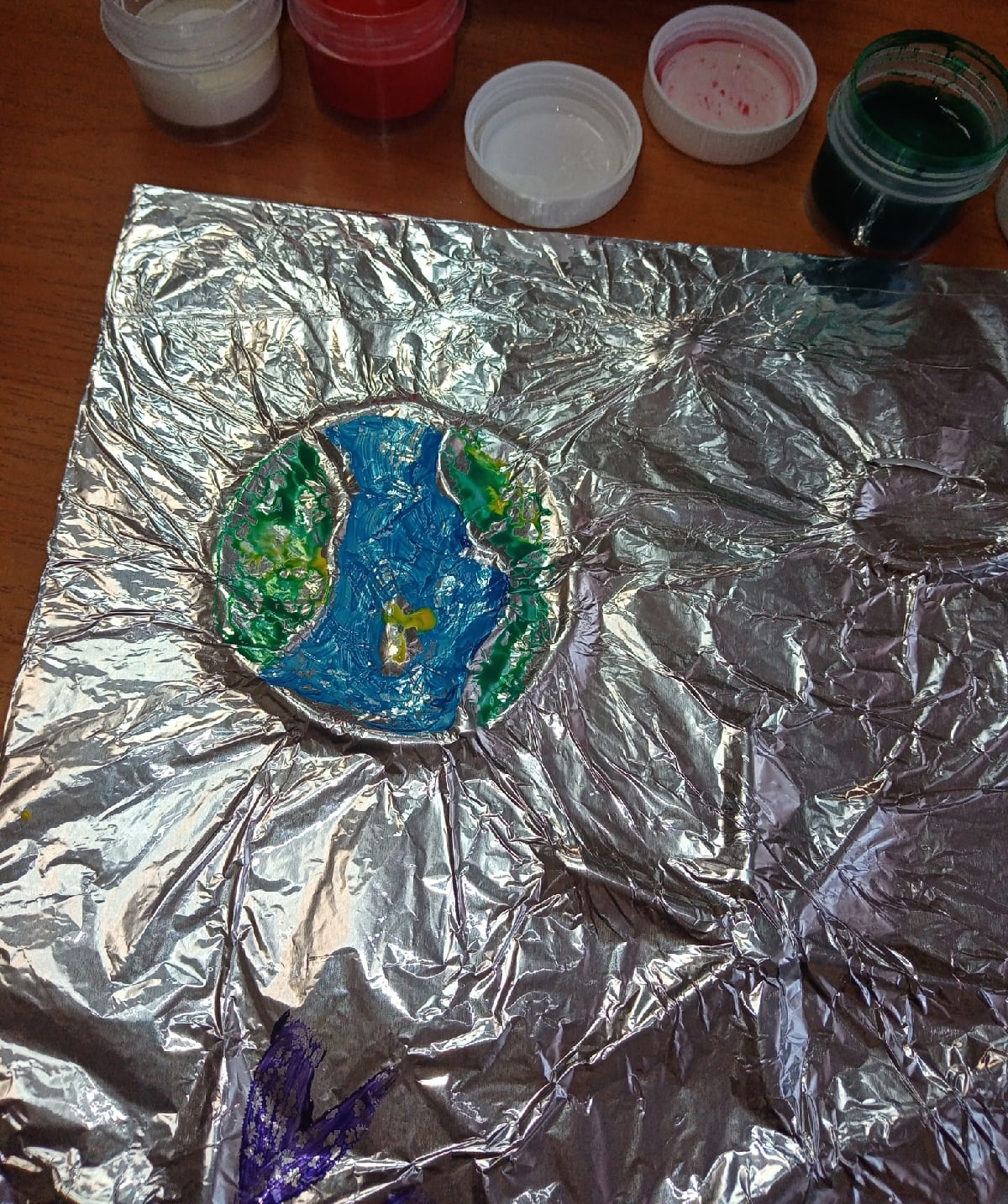
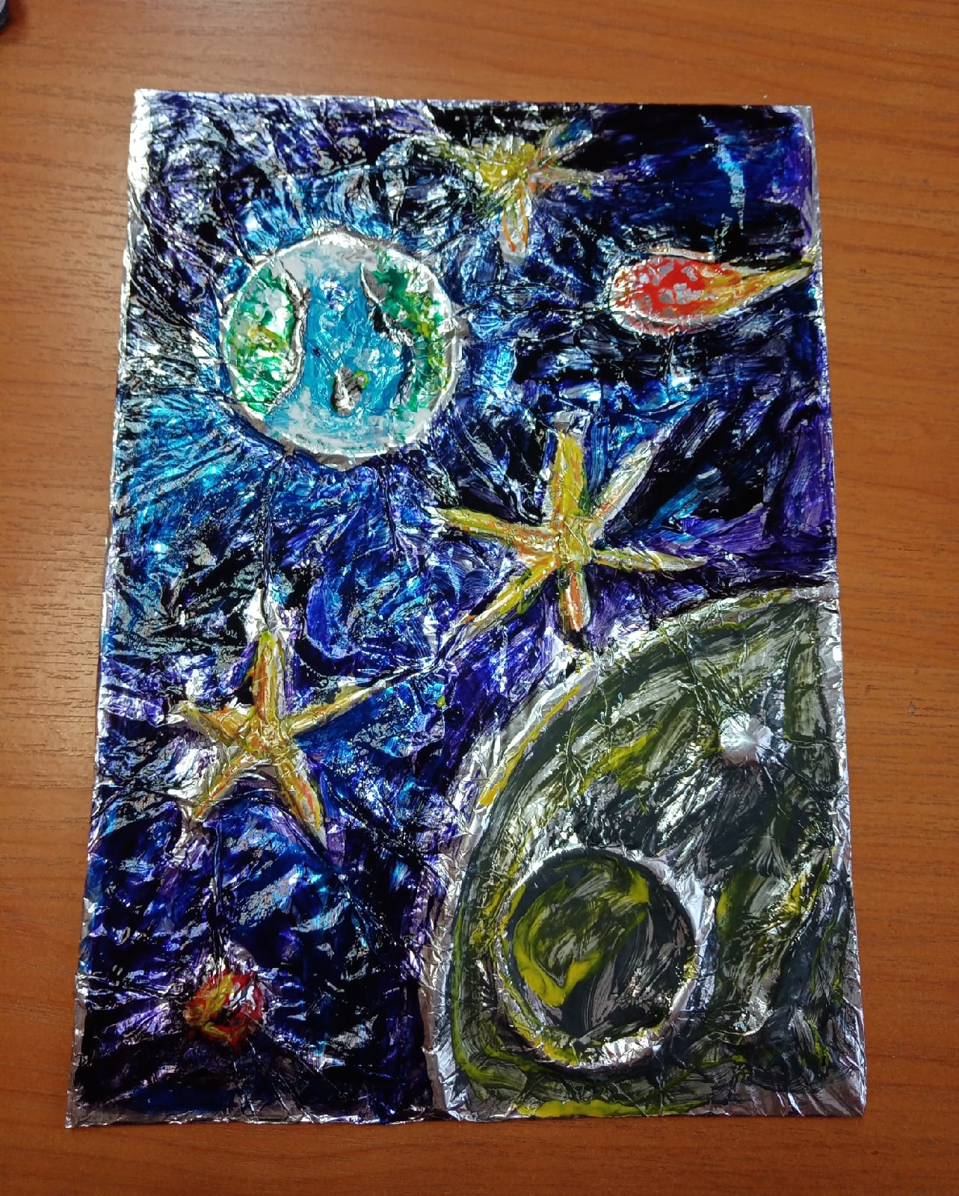
И вот, какая красота у нас получается. Свой, личный космос!!!

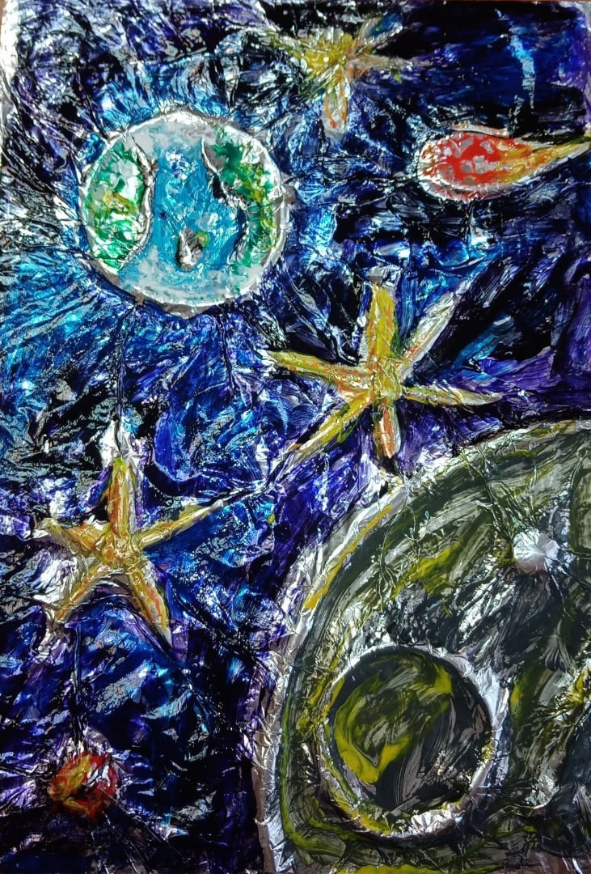
3. Заключительная часть
Анализ работ: Давайте посмотрим, какие у нас получились работы! (Работы вывешиваются на стене). Что именно вы изобразили на своих рисунках? У кого парад из планет? А у кого космический корабль бороздит просторы космоса? Что нового Вы сегодня узнали? Давайте еще раз вспомним как зовут первого космонавта? А в какой день он полетел в космос? А как назывался корабль? Вы хорошо потрудились сегодня на уроке и получаете оценки за свои работы по рисованию в виде наклеек.
Домашнее задание: выполните работу в технике, которую вы сегодня узнали, изобразив неведанную планету из другой галактики.
Ну вот и подошло наше занятие к концу. До новых встреч!!! Буду рада увидеть вас в своей творческой мастерской.

Работы воспитанников коллектива.

